
国泰新点软件股份有限公司
地址：江苏张家港市经济开发区(http://www.epoint.com.cn)
电话：0512-58188000传真：0512-58132373

无锡市水利工程电子招投标系统
诚信库申报（会员）操作手册

一、 系统前期准备 3
1.1、 浏览器配置 3
1.1.1、 Internet选项 3
1.1.2、 关闭拦截工具 7
二、 概述 7
2.1、 网上会员类型 8
2.2、 注册帐号 8
2.3、 审核状态 11
2.4、 扫描件 11
三、 诚信库管理 12
3.1、 投标人 12
3.1.1、 基本信息 12
3.1.2、 经营资质 13
3.1.3、 职业人员 15
3.1.4、 人员职业资格 17
3.1.5、 投标业绩 19
3.1.6、 企业获奖 20
3.1.7、 企业各类证书 21
3.1.8、 企业财务 23
3.1.9、 投标所需材料 24
3.1.10、 修改密码 26
3.2、 招标代理 26
3.2.1、 基本信息 26
3.2.2、 经营资质 27
3.2.3、 职业人员 29
3.2.4、 人员职业资格 31
3.2.5、 招标业绩 32
3.2.6、 企业获奖 34
3.2.7、 投标用材料 35
3.2.8、 企业财务 36
3.2.9、 修改密码 37
3.3、 招标人 38
3.3.1、 基本信息 38
3.3.2、 修改密码 39

系统前期准备

浏览器配置

Internet选项
为了让系统插件能够正常工作，请按照以下步骤进行浏览器的配置。
1、打开浏览器，在“工具”菜单→“Internet选项”
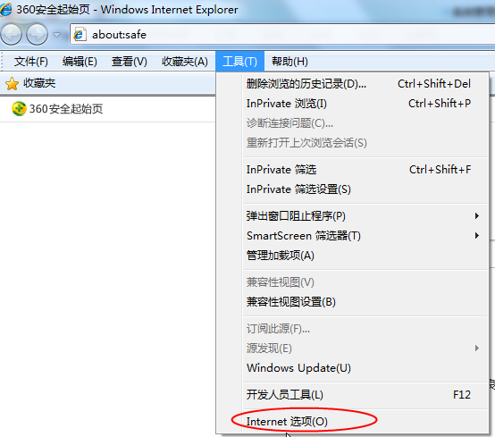
2、弹出对话框之后，请选择“安全”选项卡，具体的界面如下图：
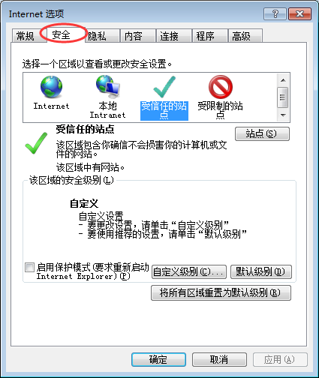

3、点击绿色的“受信任的站点”的图片，会看到如下图所示的界面：
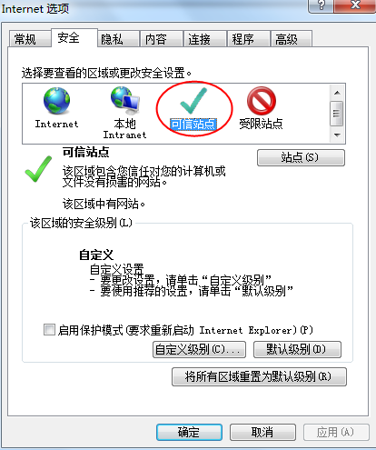
选择站点
选择可信站点
4、点击“站点” 按钮，出现如下对话框：
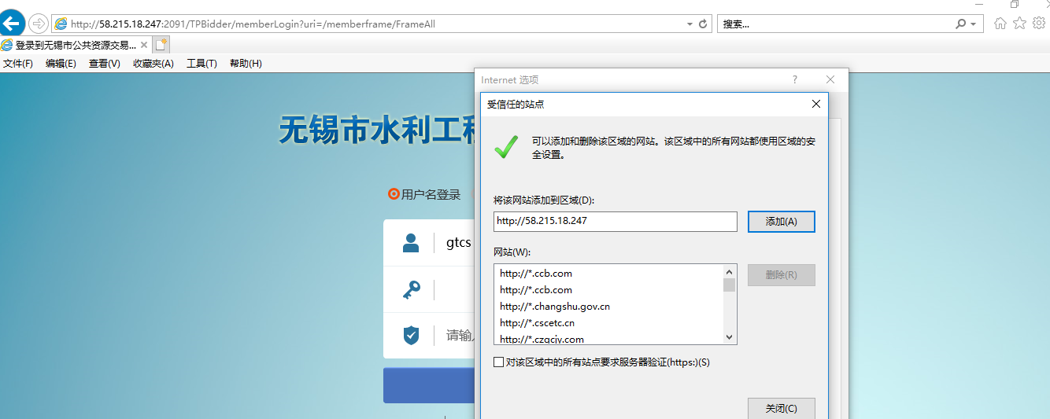

输入会员端登录页面地址（http://58.215.18.247），然后点击“添加”按钮完成添加，再按“关闭”按钮退出。

5、设置自定义安全级别，开放Activex的访问权限：
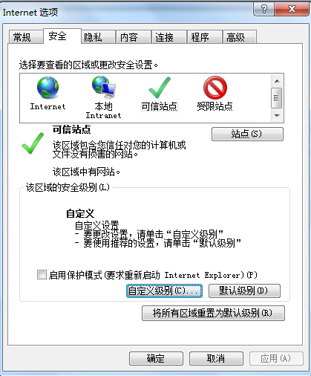
点击“自定义级别”，注意一定要先选中上面的“受信任的站点”
①会出现一个窗口，把其中的Activex控件和插件的设置全部改为启用。
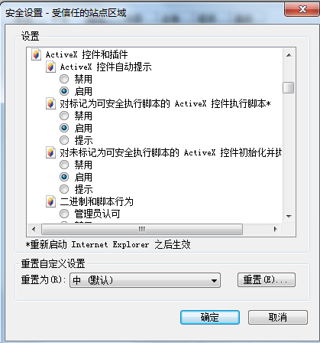
选择启用（共5个ActiveX）
②文件下载设置，开放文件下载的权限：设置为启用。
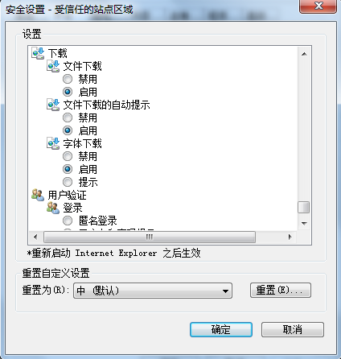

关闭拦截工具
上述操作完成后，如果系统中某些功能仍不能使用，请将拦截工具关闭再试用。比如在windows工具栏中关闭弹出窗口阻止程序的操作：
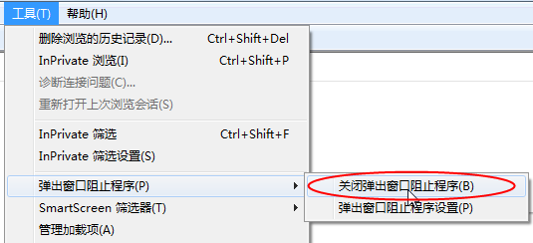

概述

网上会员类型

网上会员有以下几类类型：投标人、招标代理、招标人

注册帐号
打开无锡市水利工程招投标交易平台（http://58.215.18.247:2091/TPBidder/memberLogin?uri=/memberframe/FrameAll）。
企业有2种方式申请成为网上会员：
1、企业在网上进行注册，获取注册帐号，然后登录网上会员系统，维护单位信息（建议采用此方法）。
2、由中心人员直接新增会员，并添加注册帐号，然后登录网上会员系统，维护单位信息。
以下主要介绍第1种方式。
在网员登录界面，点“免费注册”，如下图：
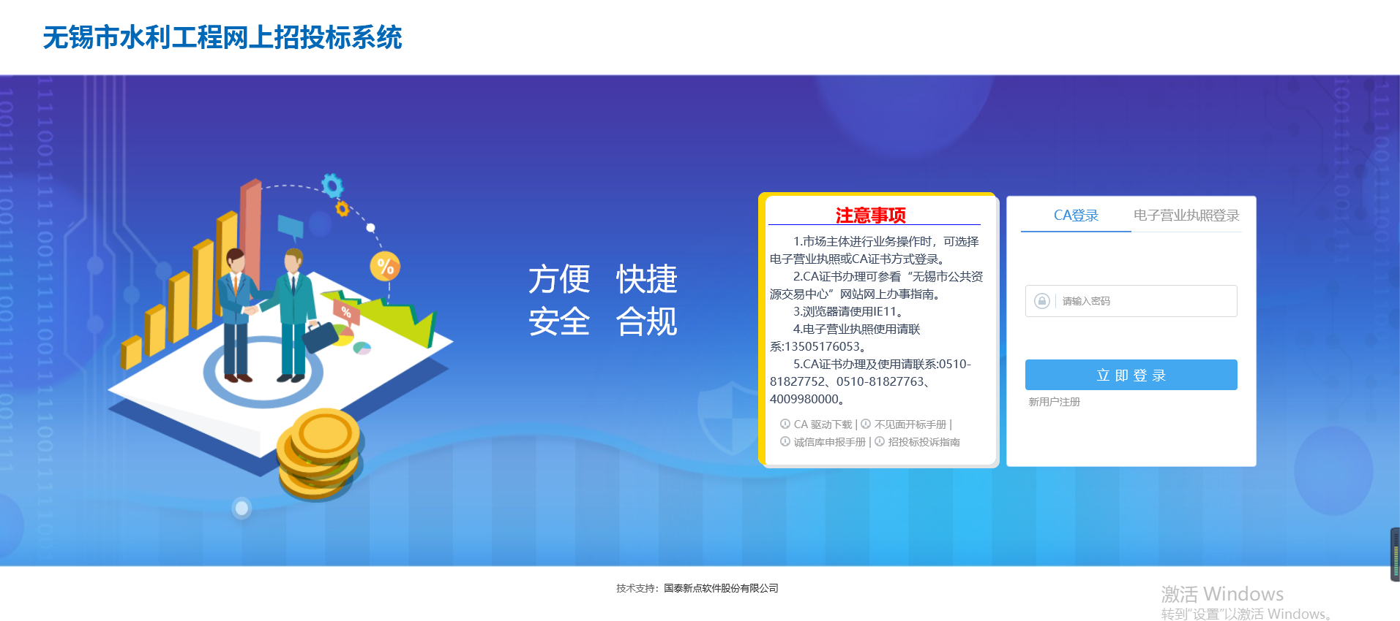

仔细阅读网员协议，点继续，如下图
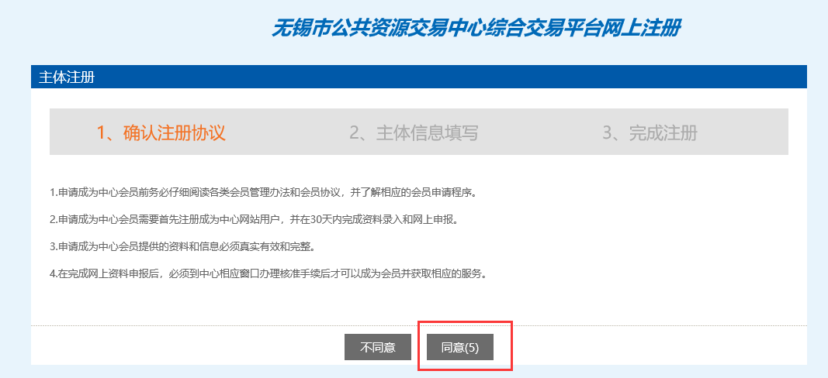
输入登录名等信息，自动检测该登录名是否已被注册，如果已被注册，必须更换登录名。
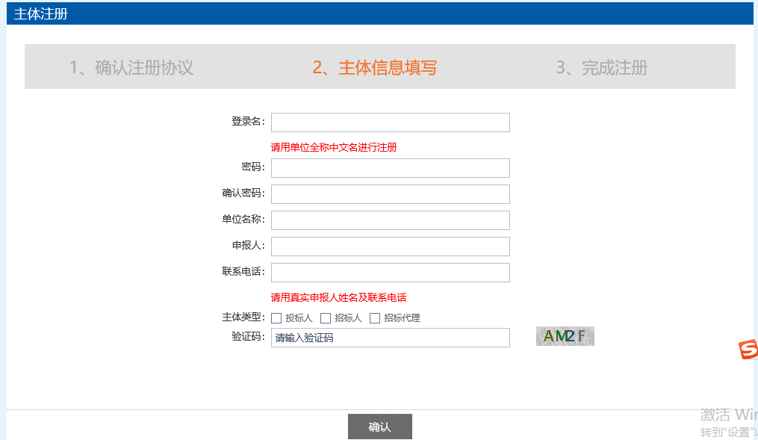
选择“用户类型”，勾选对应的用户类型，

会员系统注册成功，
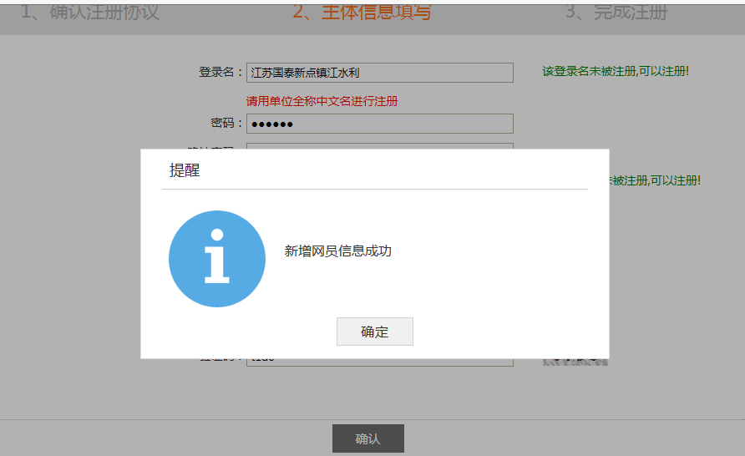
这时您选择相应单位类型，负责维护本单位的信息，提交中心审核。
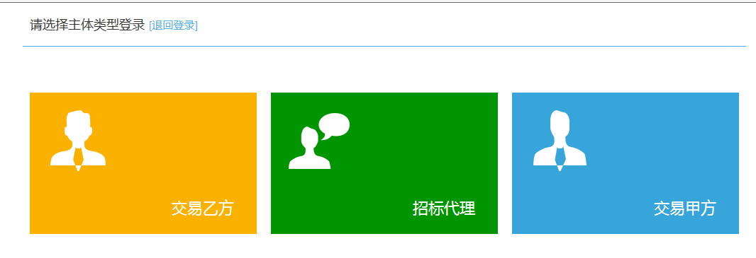
新注册的用户仅有这个菜单，只有当诚信库中基本信息的内容填写并提交审核，自动审核通过后成为正式库会员之后才能使用业务管理功能。

审核状态
- 编辑中：可以继续修改信息，一旦提交信息，即变为待审核状态。
- 待审核：不能修改信息，等待审核。
- 审核通过：已经审核过的正式记录。其中，基本信息、经营资质、职业人员、人员职业资格等可以再次修改，但是修改后未提交审核通过的，仅是临时记录。
- 审核不通过：表示提交信息被退回，会员可以修改后再提交，或直接删除。

扫描件
在信息的新增和修改页面，可以上传扫描件。扫描件为小于1024KB的图片。
例：基本信息页面可以上传多个类型的扫描件，如下图:
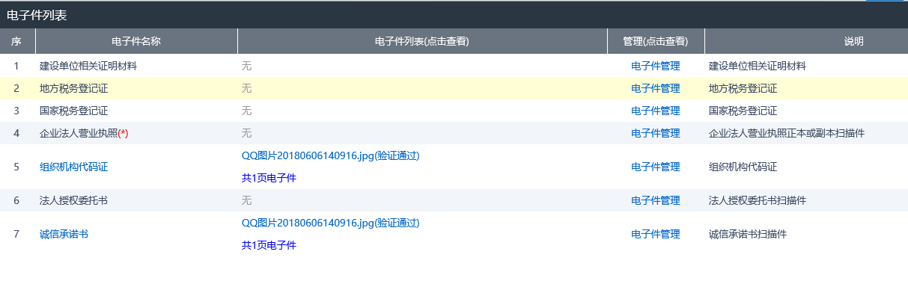
点，可以上传各种扫描件：
如下图，选择对应扫描件，点击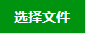选择电子件，自动上传。
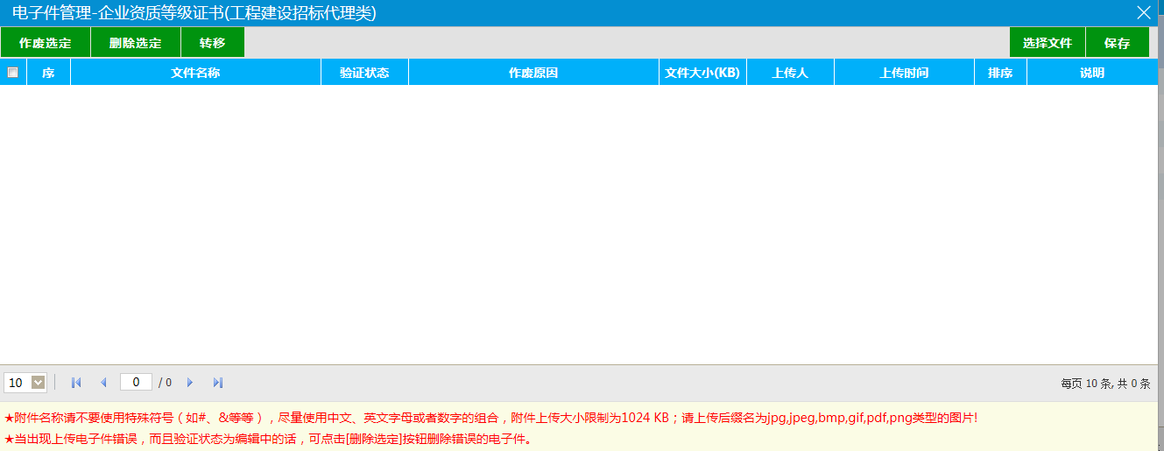
点击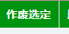，可以对审核通过的扫描件进行作废，审核通过后扫描件即可删除
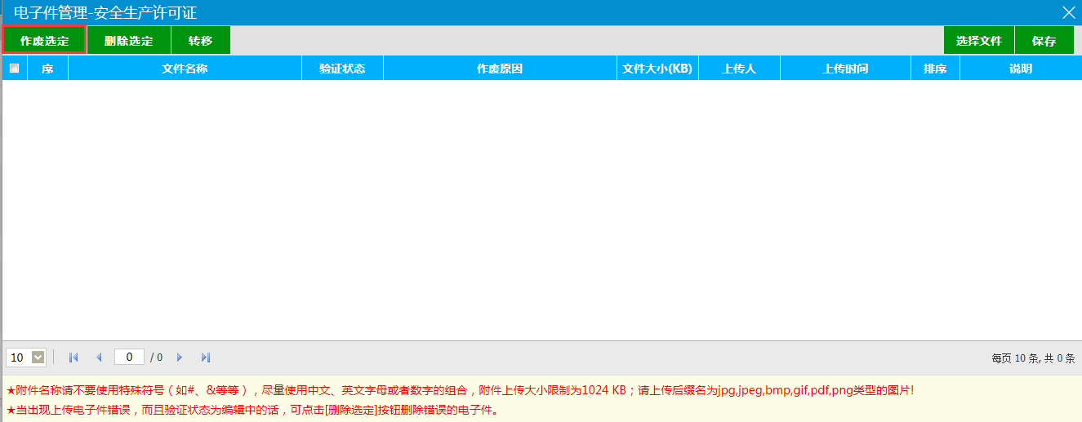

诚信库管理
网员企业登录后，可以维护本单位的信息，提交入库。

投标人
“投标人”类会员的单位管理员登录后，可以维护本单位的各项信息。

基本信息
- 点击，可以修改单位的基本信息。其中，带（*）的为必填项目；
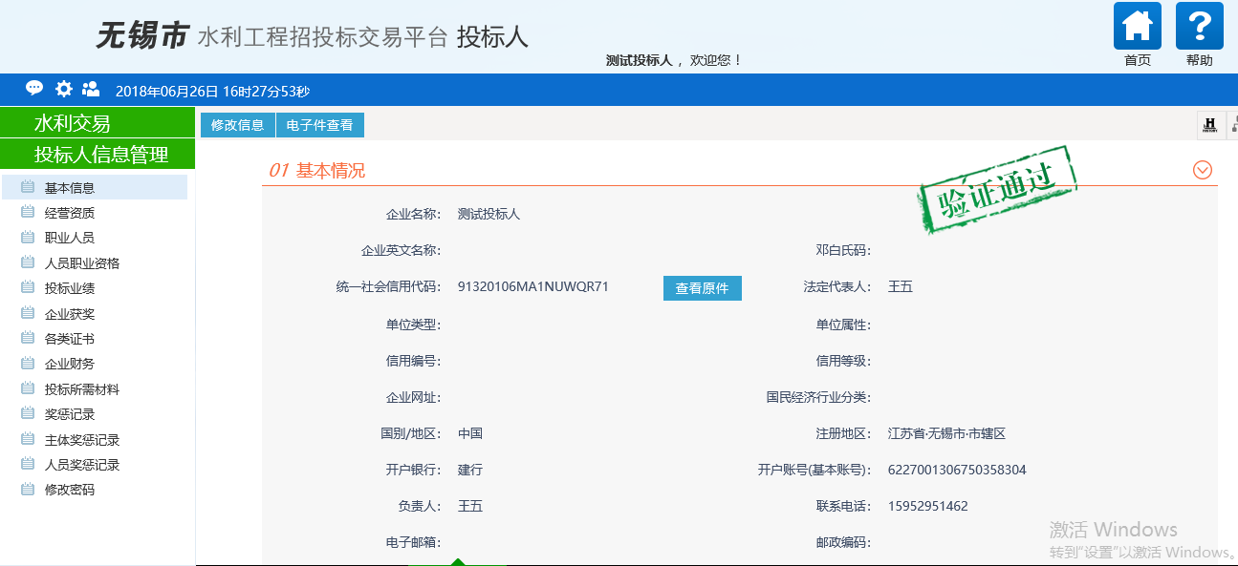
- 点，可以管理各类扫描件。

- 信息填写完成后，如果点，暂不提交审核，可以继续修改信息，状态为“编辑中”；如果点，会出现的按钮，点击后，自动审核通过，状态为“审核通过”。
注意：单位的基本信息是可以多次修改和审核的，但是如果修改的信息未提交审核，仍属于临时信息，未正式入库。

经营资质
- 该页面中列出了本单位的经营资质记录。
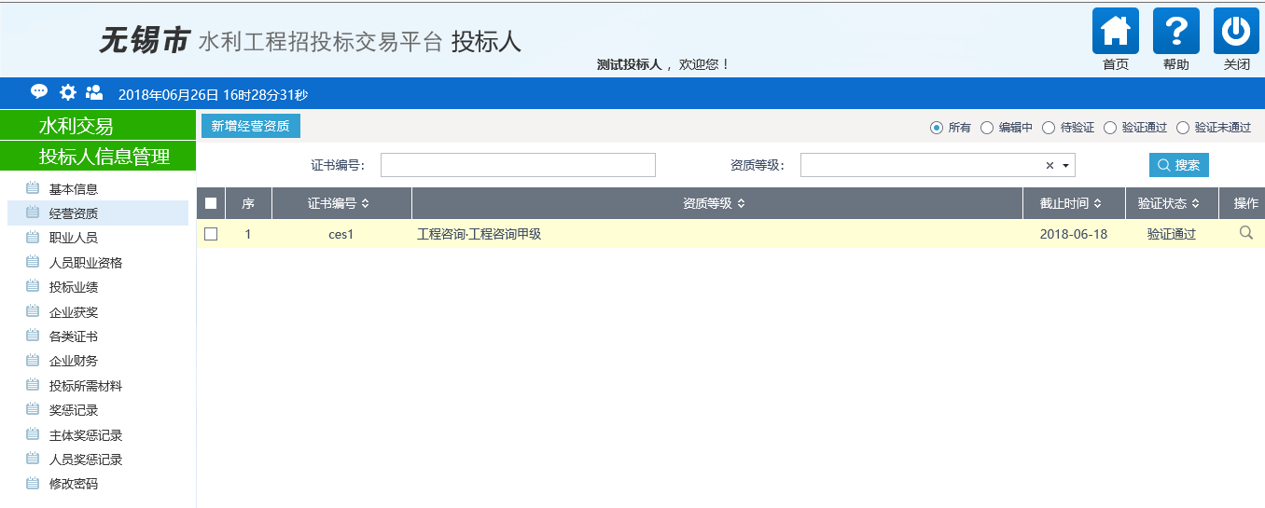
- 点，如下图：
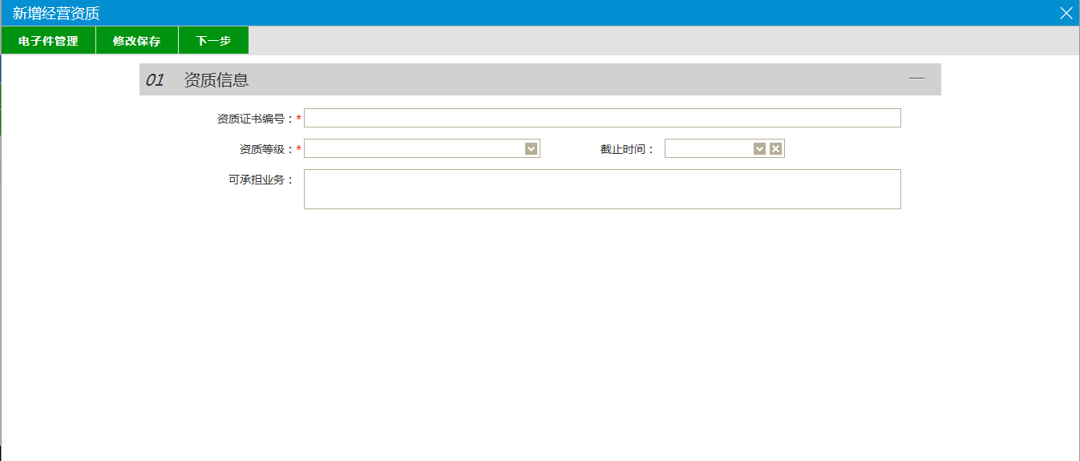
完善信息及电子件后点，再点，即可自动审核通过，状态变成“审核通过”。
若状态为“审核不通过”，会员可以修改后再提交，或直接删除。
- 查看企业资质
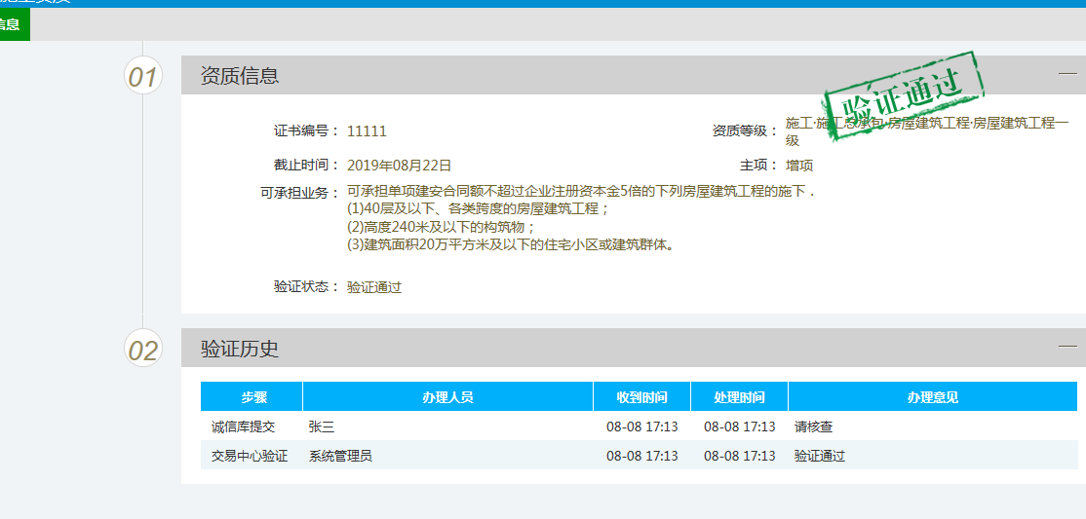
- 修改企业资质，点击
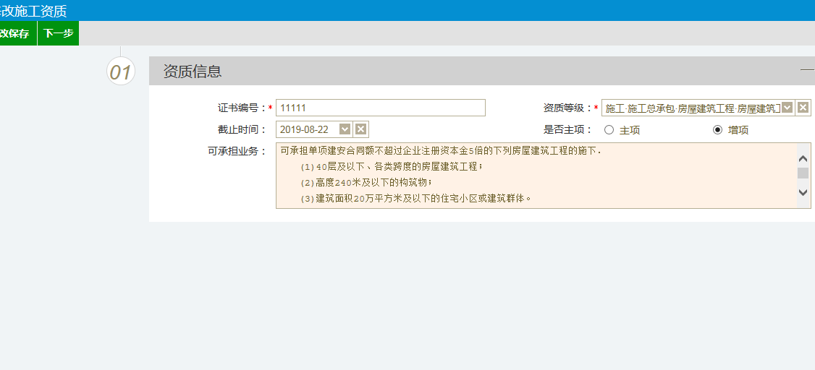
点，可以，即可自动审核通过，状态变成“审核通过”。
若状态为“审核不通过”，会员可以修改后再提交，或直接删除。
点可以继续添加新的资质；
点可以删除已有的资质。（注：在与状态中可以看见删除按钮）

职业人员
- 该页面中，维护本单位的职业人员信息。
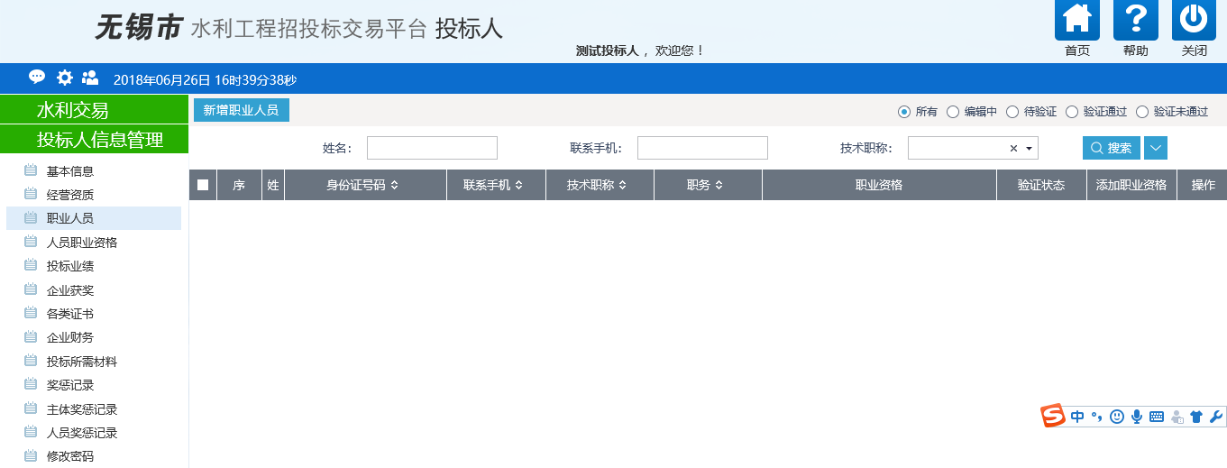
点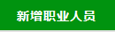，如下图
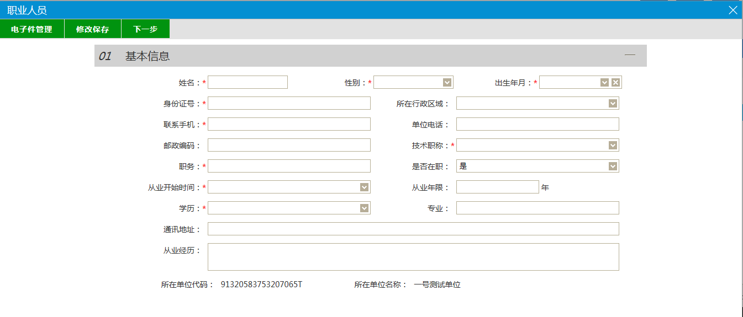
点按钮，状态为“编辑中”，可以继续修改，并可以删除。
点按钮，可以管理项目经理相关扫描件。
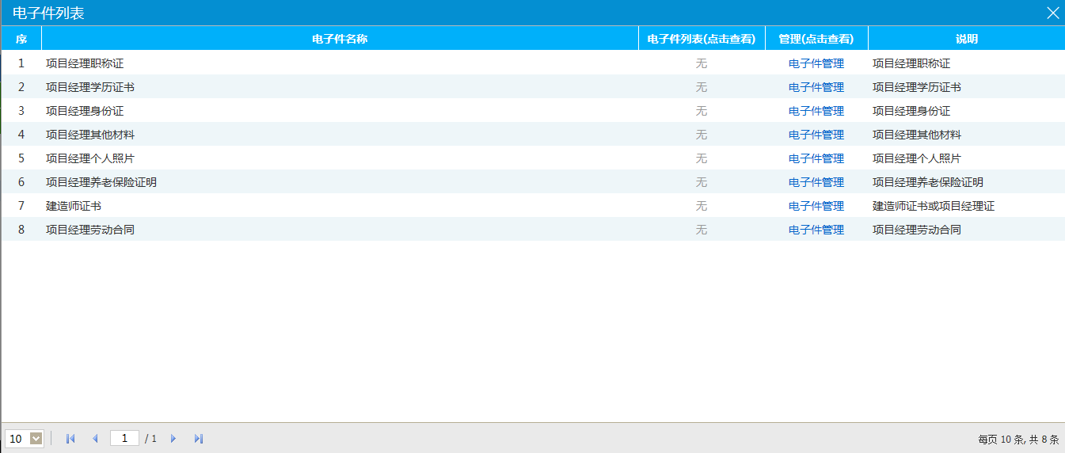
点按钮后，再点按钮，即可自动审核通过，状态变成“审核通过”。
若状态为“审核不通过”，会员可以修改后再提交，或直接删除。
- 删除操作
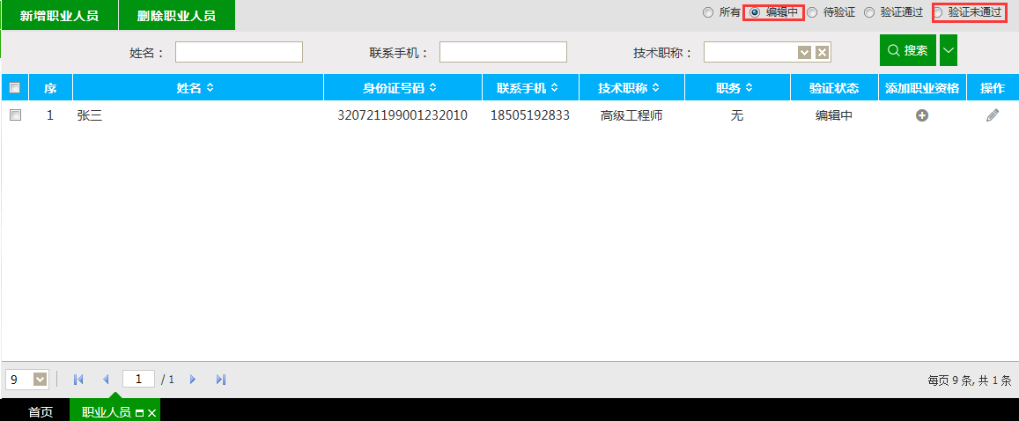
删除按钮只在编辑中和审核未通过状态中可见。勾选需要删除的项目经理信息，点击按钮。
- 查看操作
对于审核通过的数据，打开查看页面，如下图所示，页面中有职业人员信息和相关的职业人员获奖、职业人员业绩和变更历史信息。进入相应页面可进行查看。
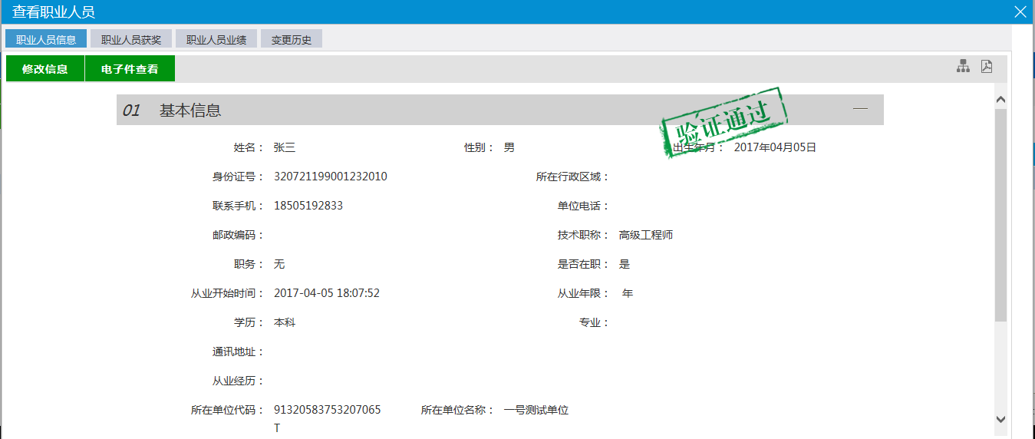
点击，可以修改职业人员的信息；
点击，可以查看审核通过的扫描件
点击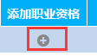，可将对应的职业人员添加到对应人员职业资格中（详见3.1.4）

人员职业资格
该页面中，维护本单位的人员职业资格信息。界面如下图所示：
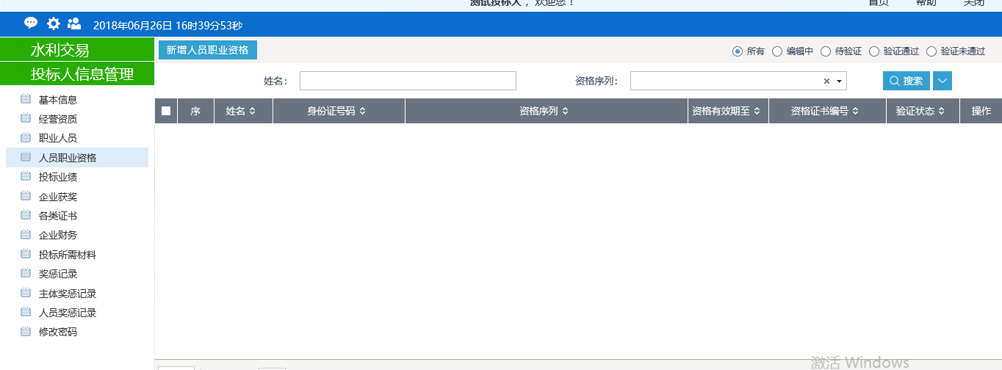
点按钮，如下图（列表内人员都是职业人员审核通过人员）。
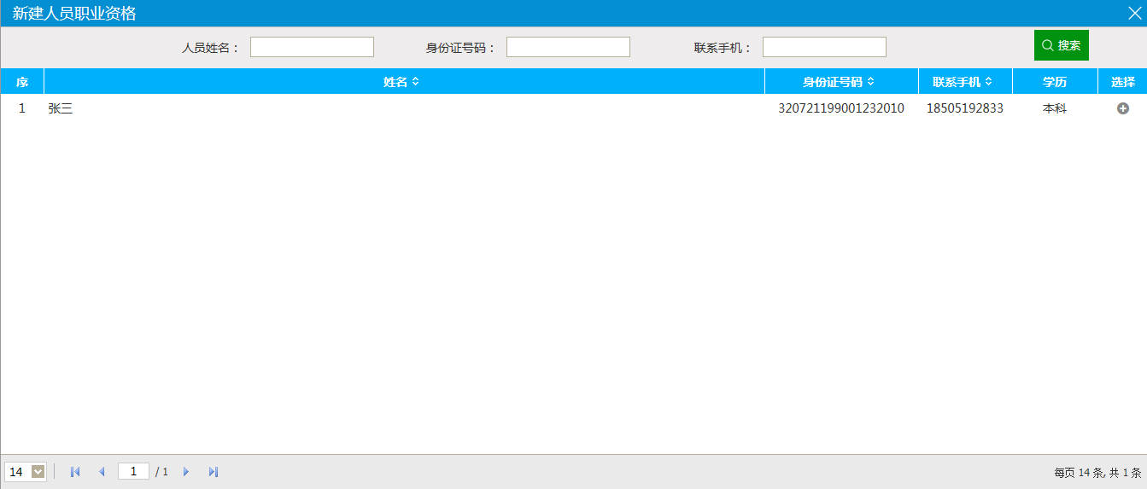
点击选择对应人员。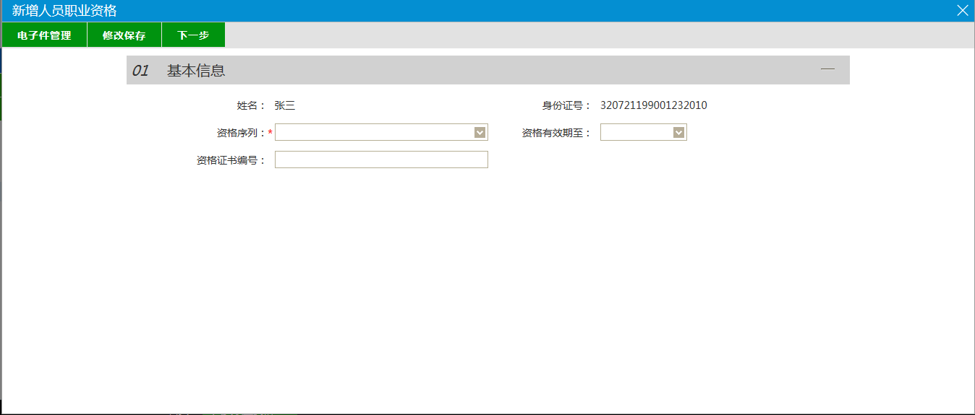
点按钮，状态为“编辑中”，可以继续修改，并可以删除。
点按钮，再点，即可自动审核通过，状态变成“审核通过”。
若状态为“审核不通过”，会员可以修改后再提交，或直接删除。
- 删除操作
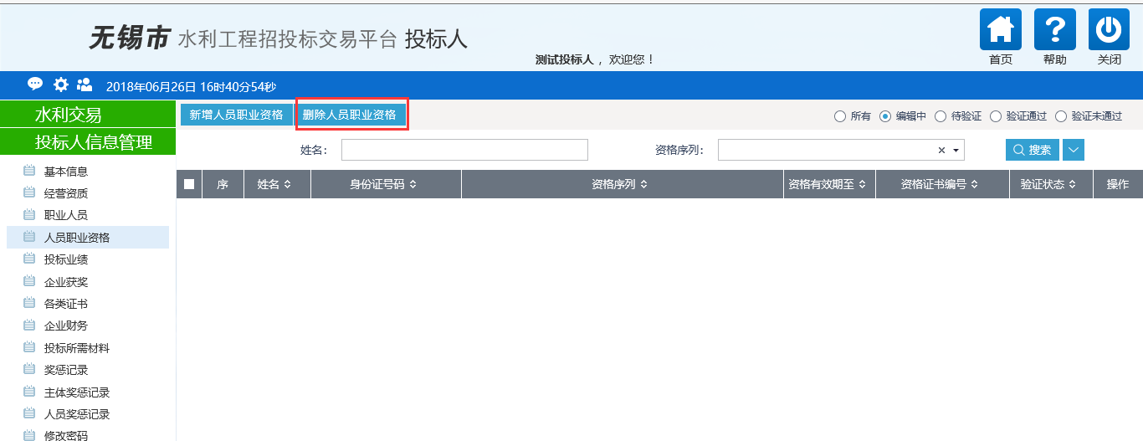
页面中只有编辑中和审核不通过状态中有删除按钮。

投标业绩
此处维护本单位的业绩。
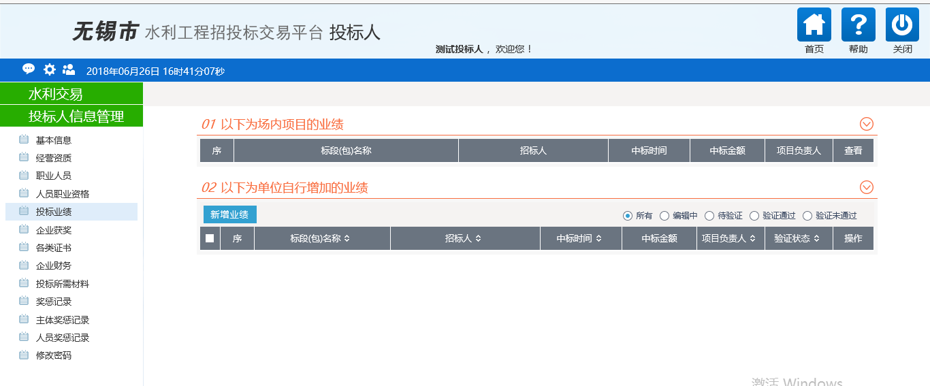
业绩中分为场内和场外两种：如是场内业绩，则关联具体项目，在工程后面进行登记即可。
如是场外业绩，点‘新增业绩’按钮，如下图所示：
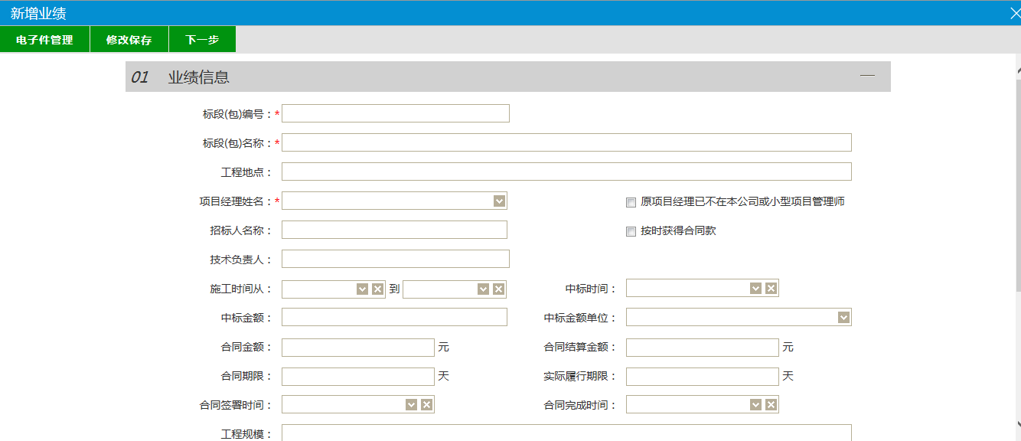
填写信息，如果填写了获奖信息，那么将在后面的“企业获奖”中产生1条记录；
点‘修改保存’按钮，状态为“编辑中”，可以继续修改，并可以删除。
点‘下一步’按钮后，再点‘提交核查’按钮，即可自动审核通过，状态变成“审核通过”。
若状态为“审核不通过”，会员可以修改后再提交，或直接删除。
- 删除操作
只在单位自行增加的业绩模块中，“编辑中”和“审核不通过”模块有删除按钮。

企业获奖
此处维护本单位的获奖信息。
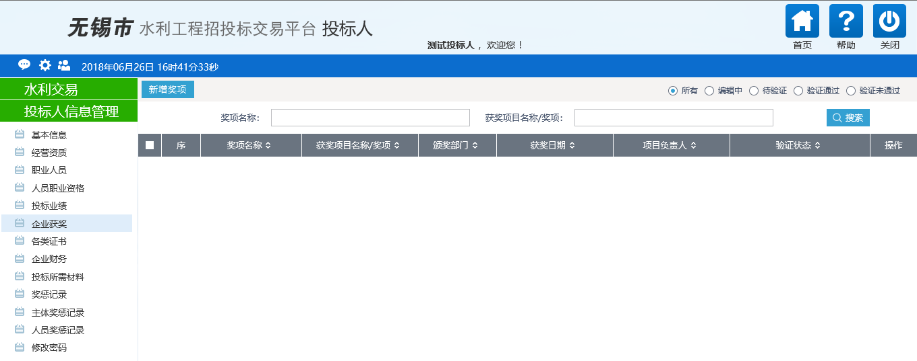
点‘新增奖项’，页面如下：
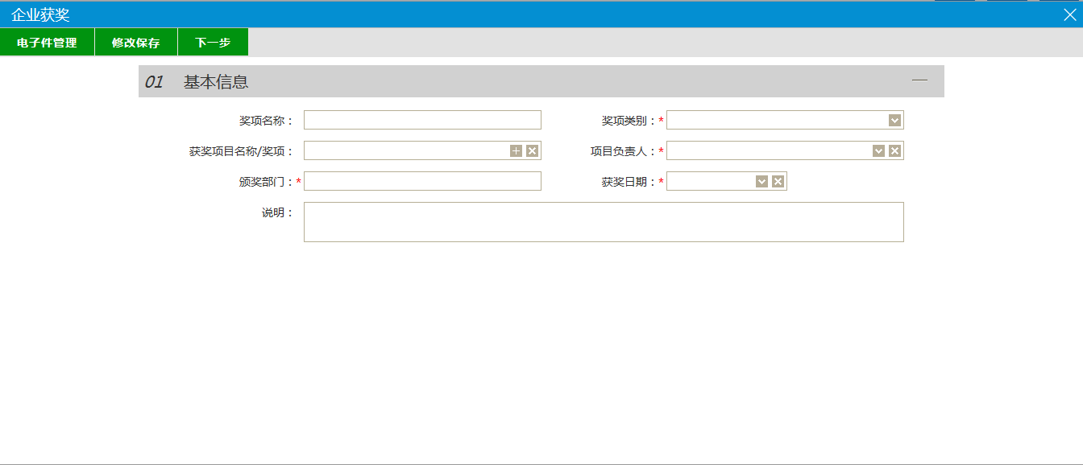
点‘修改保存’按钮，状态为“编辑中”，可以继续修改，并可以删除。
点‘下一步’按钮后，再点‘提交审核’按钮，即可自动审核通过，状态变成“审核通过”。
若状态为“审核不通过”，会员可以修改后再提交，或直接删除。
- 删除操作
只在 “编辑中”和“审核不通过”状态中有删除按钮。在前面勾选一个或多个数据，然后点‘删除奖项’按钮。
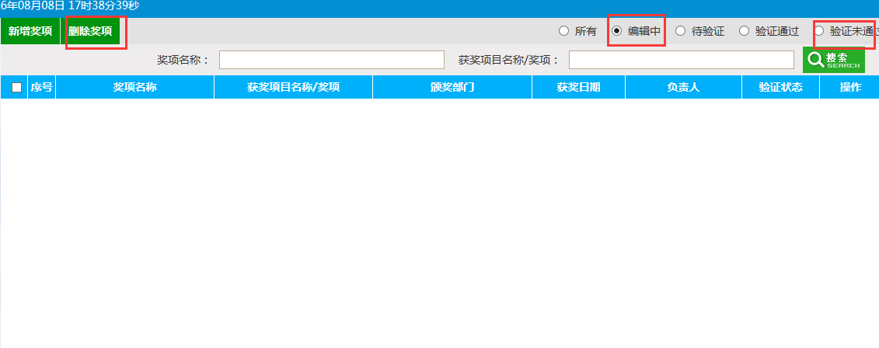

企业各类证书
该页面中，维护本单位的企业各类证书信息。
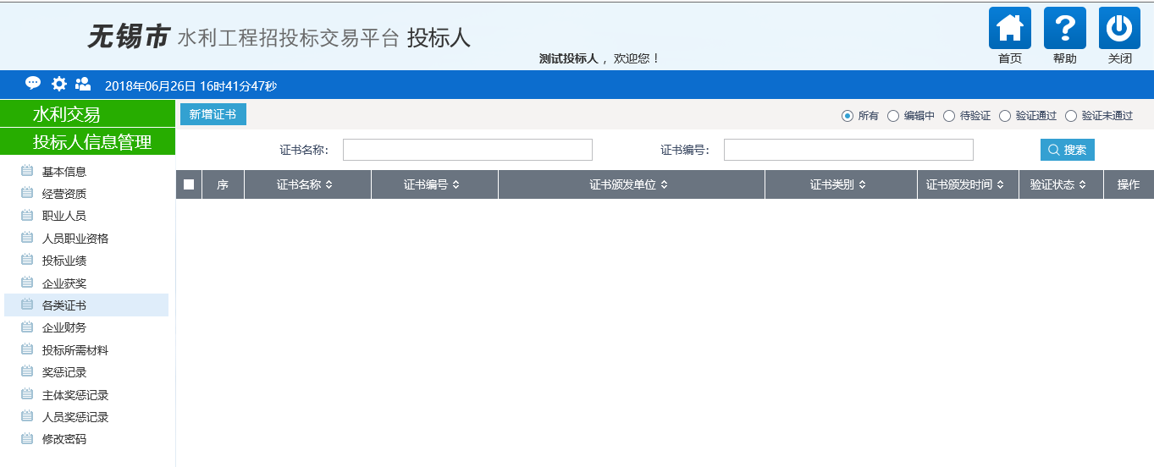
点击‘新增证书’按钮，如下图：
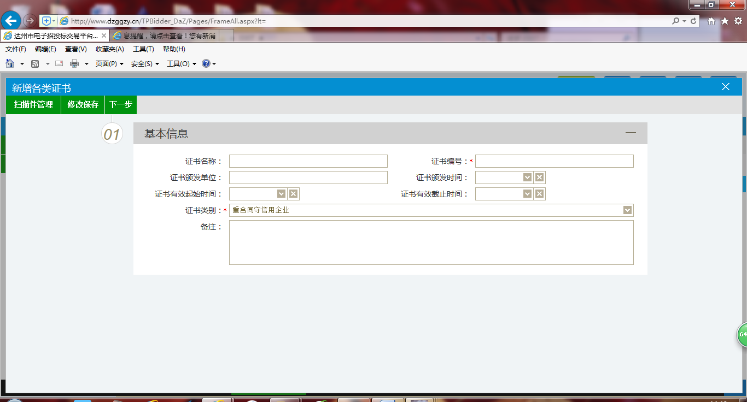
点‘修改保存’按钮，状态为“编辑中”，可以继续修改，并可以删除。
点‘下一步’按钮后，再点‘提交审核’按钮，即可自动审核通过，状态变成“审核通过”。
若状态为“审核不通过”，会员可以修改后再提交，或直接删除。
- 删除操作
只在 “编辑中”和“审核不通过”状态中有删除按钮。在前面勾选一个或多个数据，然后点‘删除奖项’按钮。
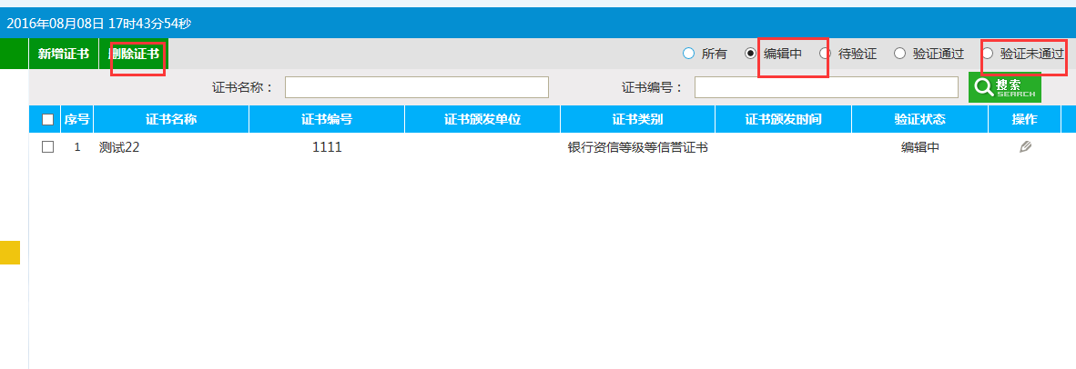

企业财务
该页面中，列出了企业的财务记录。
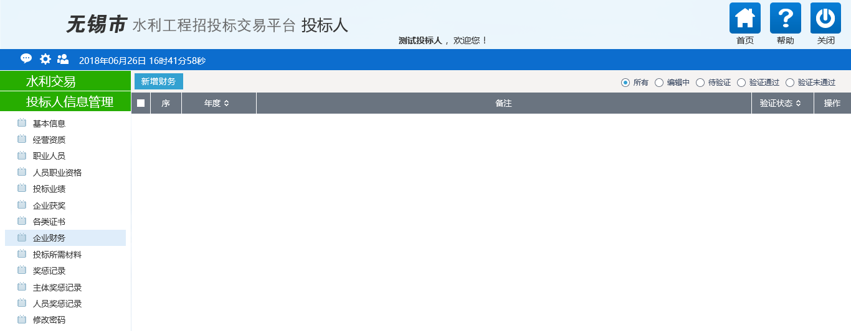
点击‘新增财务’按钮，如下图：
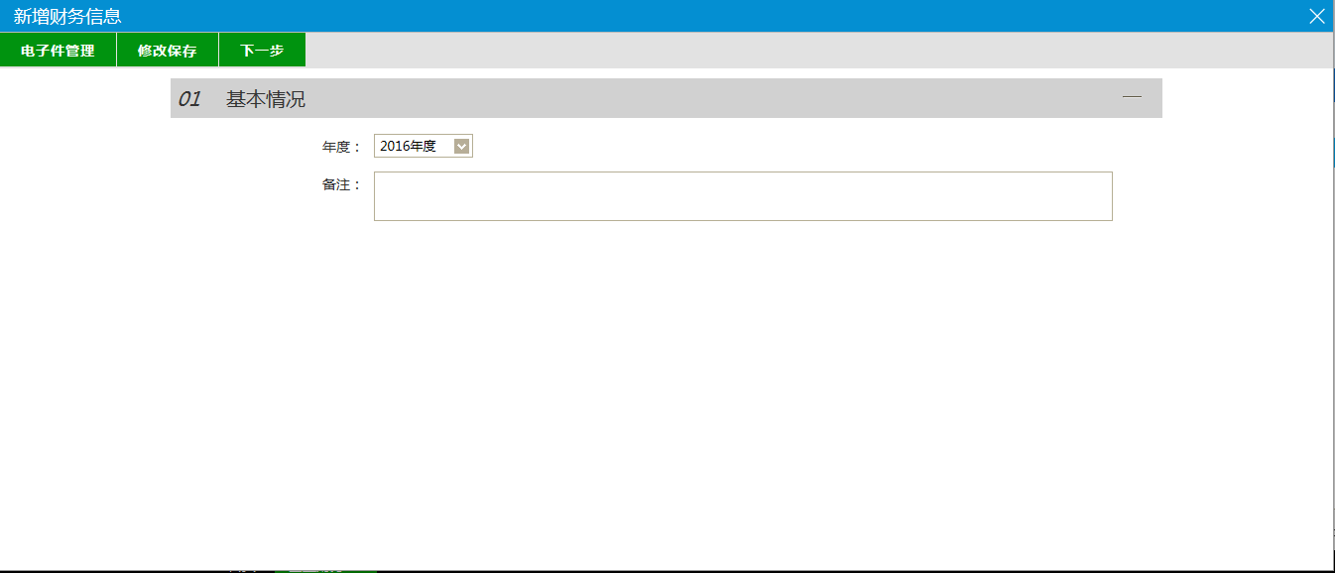
点‘修改保存’按钮，状态为“编辑中”，可以继续修改，并可以删除。
点‘下一步’按钮后，再点‘提交审核’按钮，即可自动审核通过，状态变成“审核通过”。
若状态为“审核不通过”，会员可以修改后再提交，或直接删除。
- 删除操作
只在 “编辑中”和“审核不通过”状态中有删除按钮。在前面勾选一个或多个数据，然后点‘删除奖项’按钮。
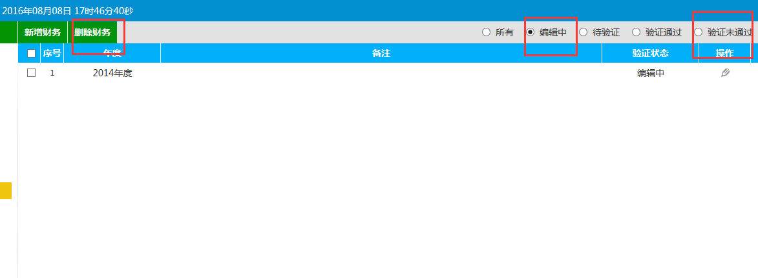

投标所需材料
该页面中，列出了单位招投标所需的材料记录。
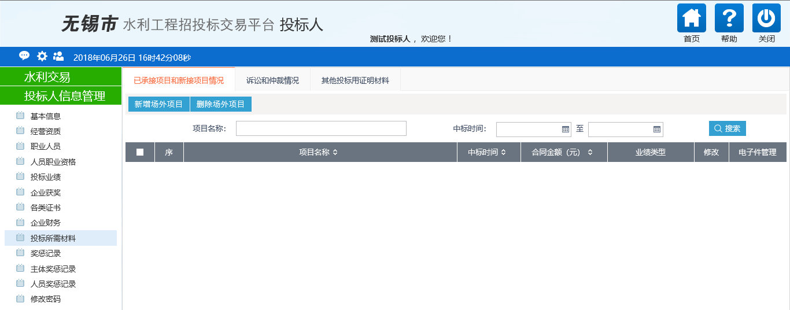
在项目经理中点‘’按钮，页面如下，可对项目经理的扫描件信息进行管理。
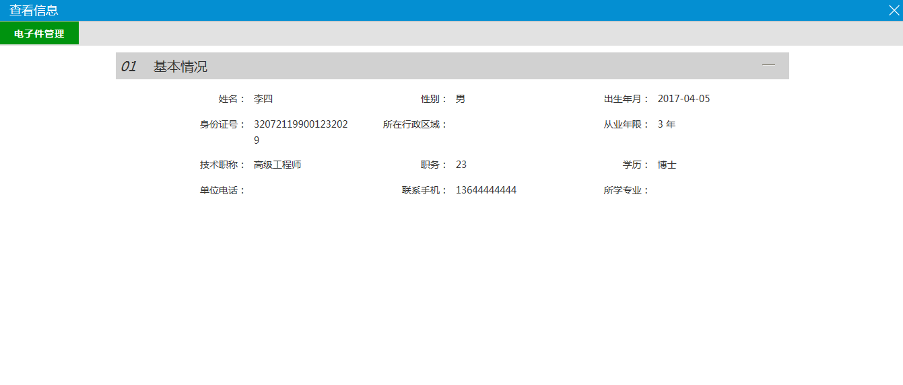
在“已承接项目和新接项目情况”列表中，点‘新增’按钮，新增项目。页面如下图所示：
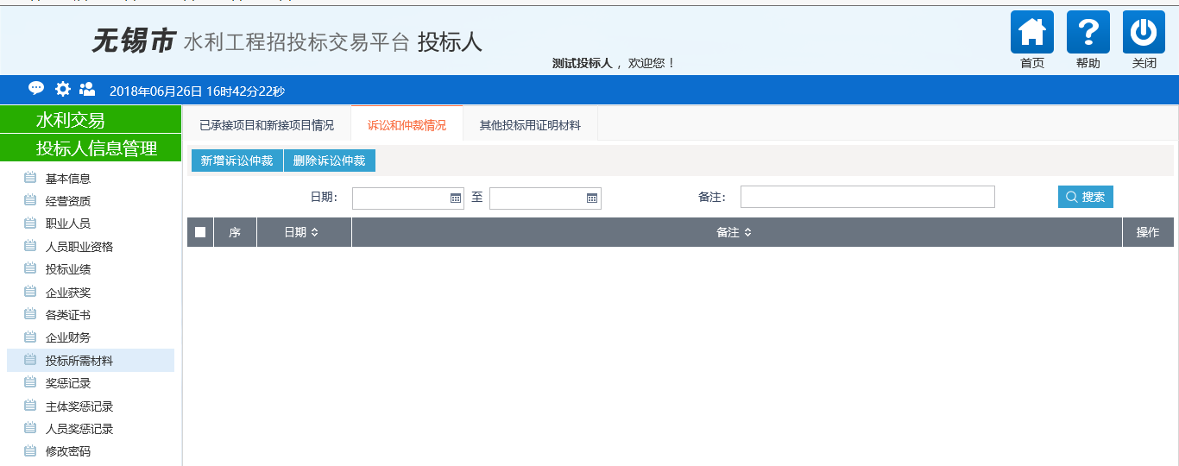
新增场外在建工程页面如下：
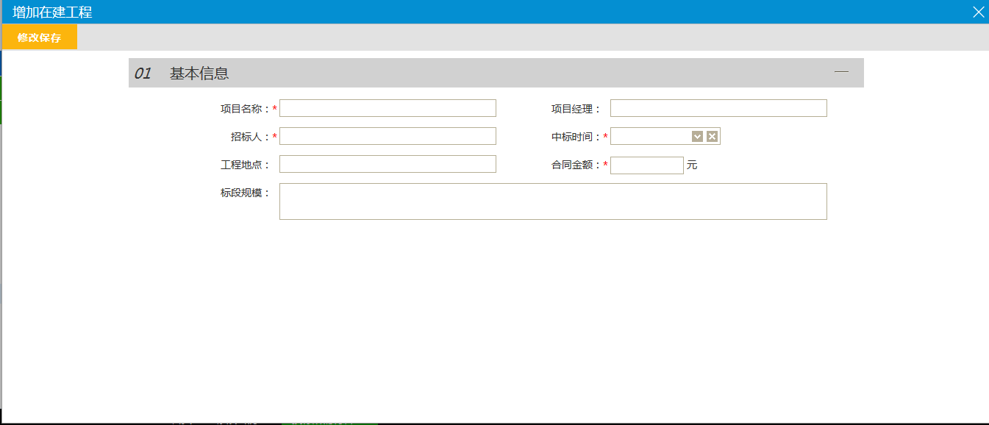
点‘添加保存’按钮，完成一个工程新增。
- 删除操作
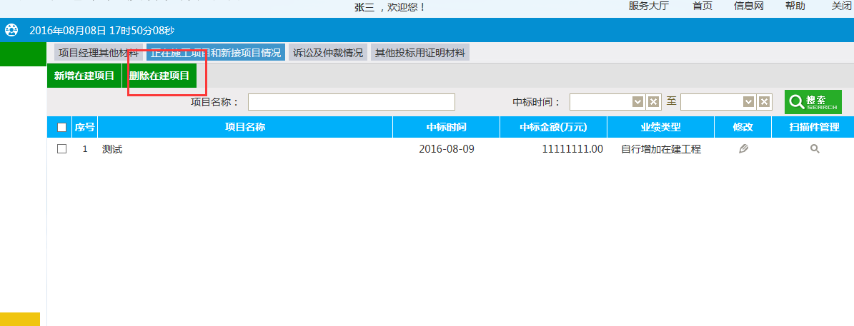
在前面勾选一个或多个数据，然后点‘作废’按钮。
注：此处新增和作废都不需要经过中心审核，直接操作即可。
诉讼及仲裁情况和其他投标用证明材料模块操作一样。

修改密码
填写原密码及新密码后点击后即可成功完成对密码的修改操作
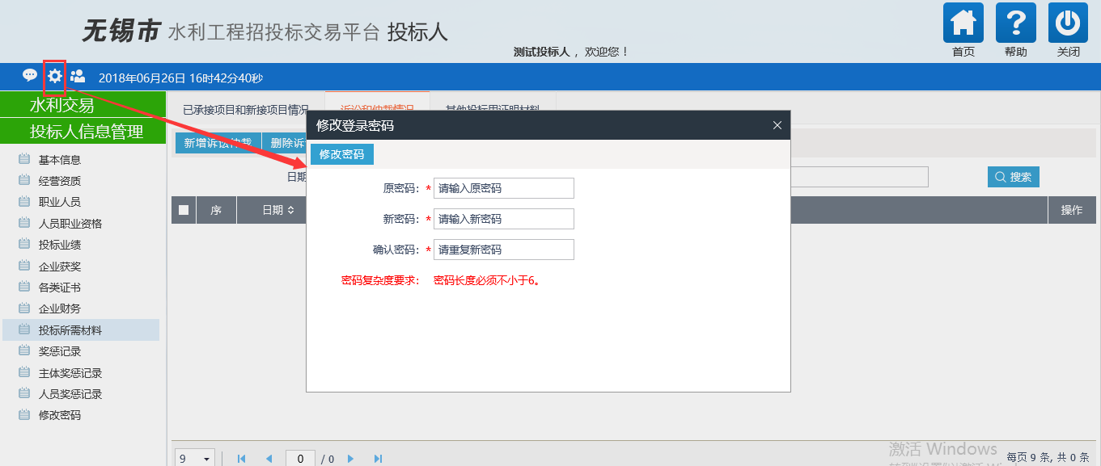

招标代理

基本信息
该页“招标代理”类会员的单位管理员登录后，可以维护本单位的各项信息。

点，可以查看已上传的扫描件；
点击后，进入修改信息页面，可以修改单位基本信息，点，可以查看并管理各类扫描件；
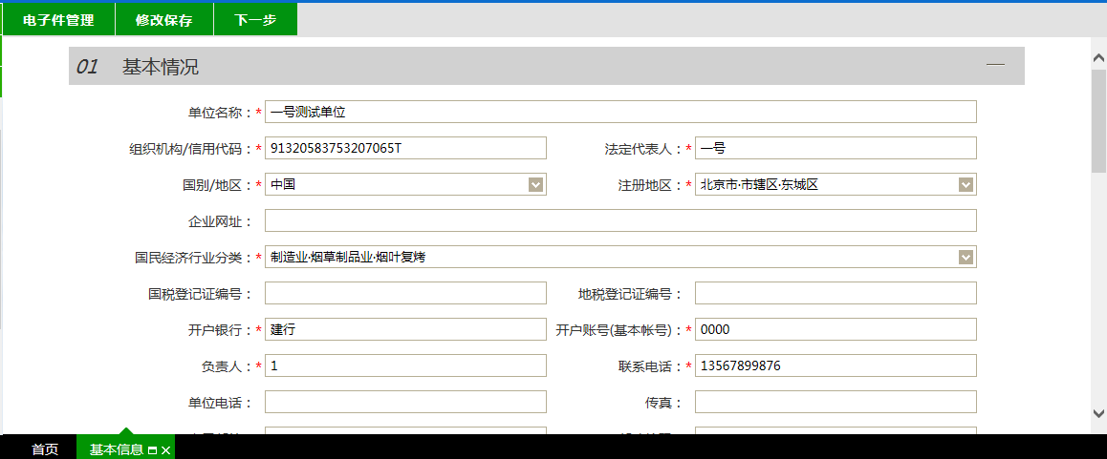
其中，带（*）的为必填项目：
当信息填写完成后，如果点“修改保存”，暂不提交入库，可以继续修改信息，状态为“编辑中”。
如果点后，再点，即可自动审核通过，状态变成“审核通过”。

注意：单位的基本信息是可以多次修改和审核的，但是如果修改的信息未提交审核，仍属于临时信息，未正式入库。

经营资质
- 该页面中列出了本单位的经营资质记录。
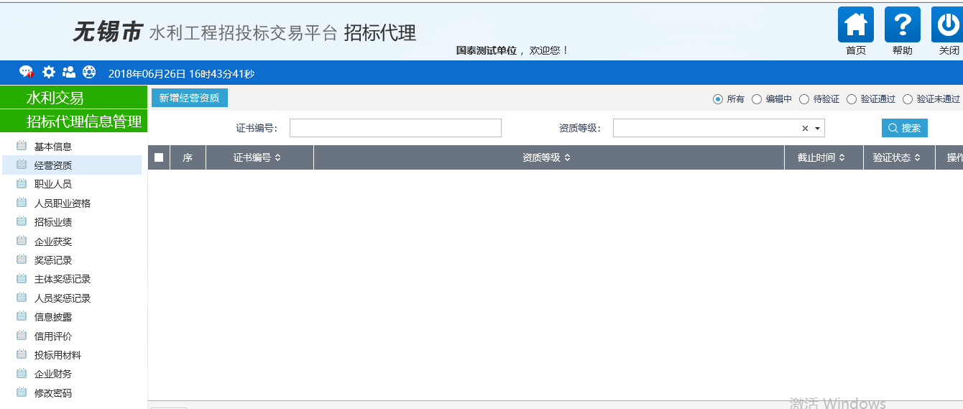
- 点，如下图：
完善信息及电子件后点，再点，即可自动审核通过，状态变成“审核通过”。
中若状态为“审核不通过”，会员可以修改后再提交，或直接删除。
- 查看企业资质
- 修改企业资质，点击
点，可以，即可自动审核通过，状态变成“审核通过”。
若状态为“审核不通过”，会员可以修改后再提交，或直接删除。
点可以继续添加新的资质；
点可以删除已有的资质。（注：在与状态中可以看见删除按钮）

职业人员
此页面中维护招标代理机构的职业人员信息。
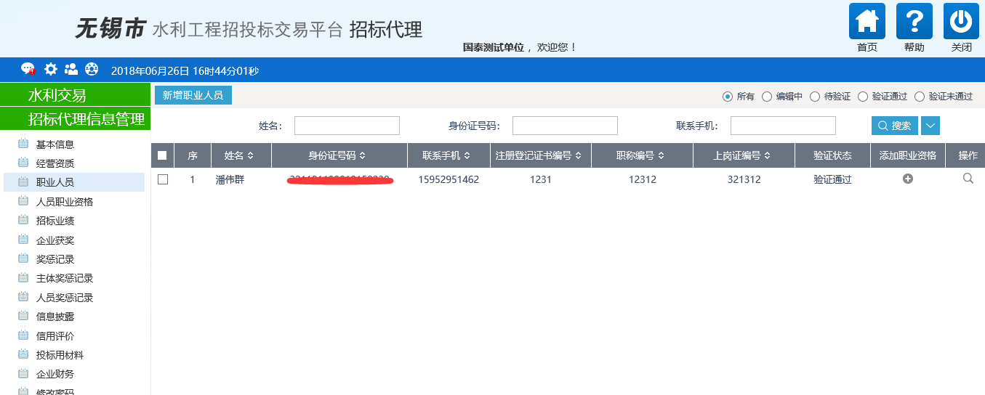
点击，如下图：
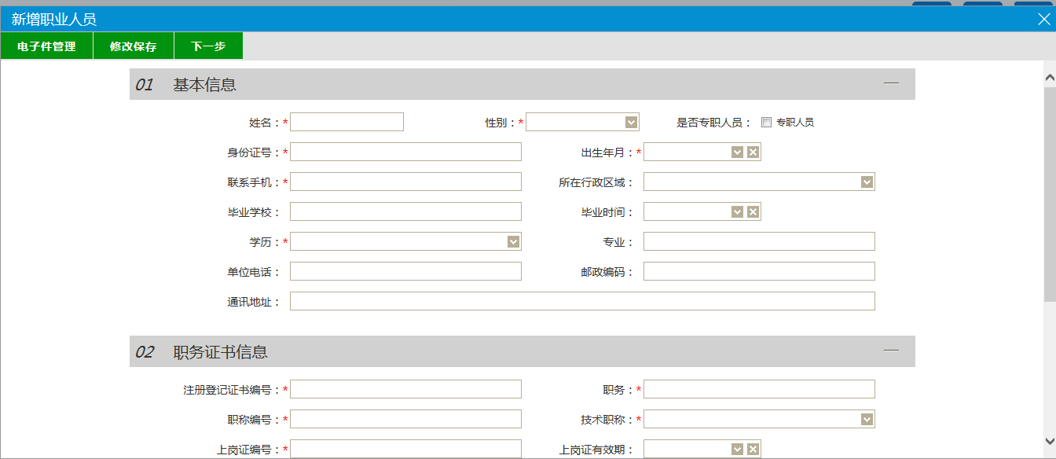
点‘电子件管理’按钮，可以上传管理相关扫描件信息。
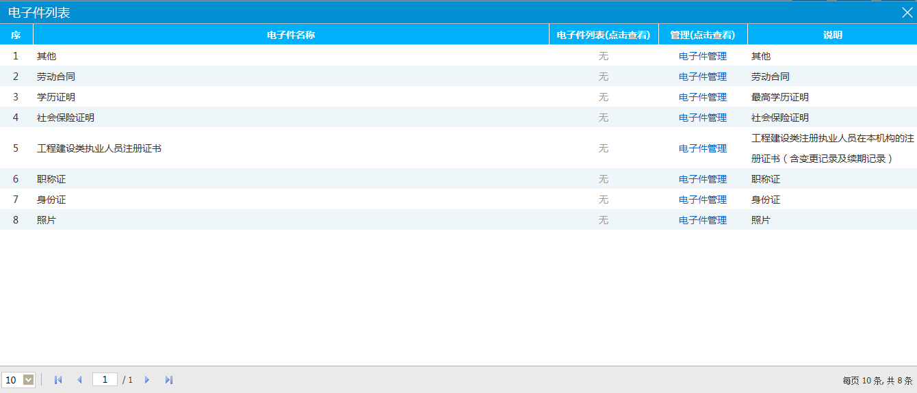
点‘修改保存’按钮，状态为“编辑中”，可以继续修改，并可以删除。
点‘下一步’按钮后，再点‘提交审核’按钮，即可自动审核通过，状态变成“审核通过”。
若状态为“审核不通过”，会员可以修改后再提交，或直接删除。
- 删除操作
只在 “编辑中”和“审核不通过”状态中有删除按钮。在前面勾选一个或多个数据，然后点‘删除人员’按钮。
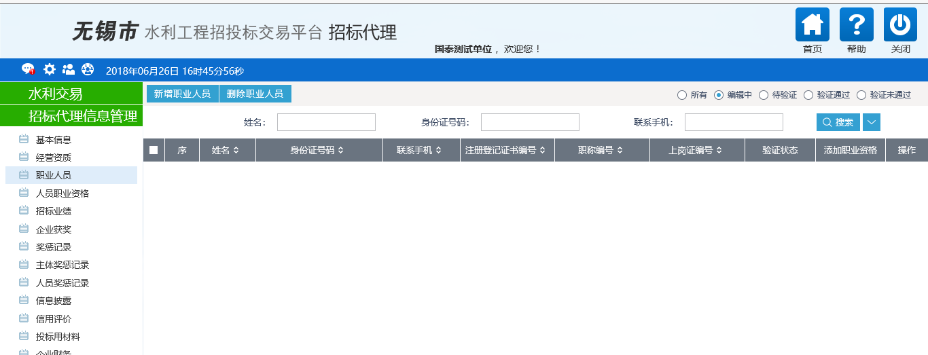

人员职业资格
该页面中，维护招标代理的人员职业资格信息。界面如下图所示：
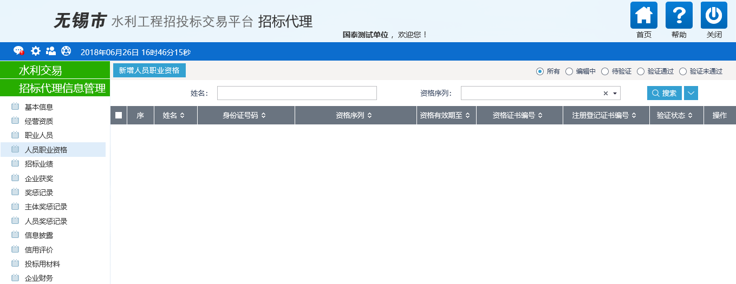
点按钮，如下图（列表内人员都是职业人员审核通过人员）。
点击选择对应人员。
点按钮，状态为“编辑中”，可以继续修改，并可以删除。
点按钮，再点，即可自动审核通过，状态变成“审核通过”。
若状态为“审核不通过”，会员可以修改后再提交，或直接删除。
- 删除操作
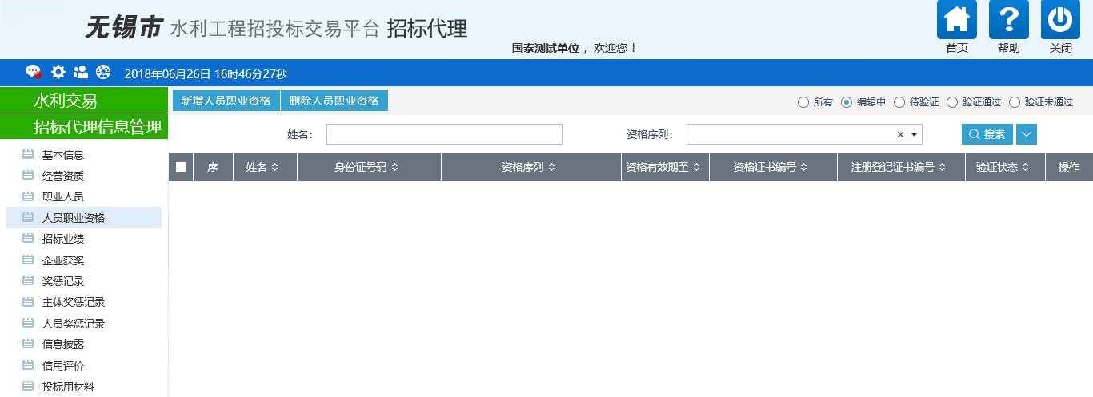
页面中只有编辑中和审核不通过状态中有删除按钮。

招标业绩
此处维护本单位的业绩。
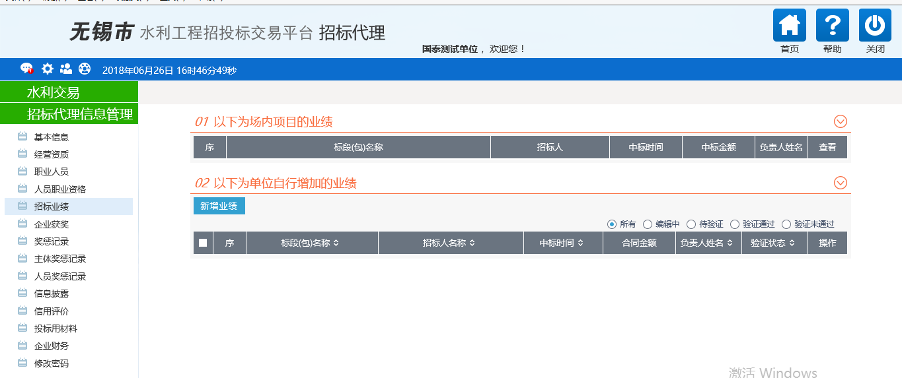
业绩中分为场内和场外两种：如是场内业绩，则关联具体项目，在工程后面进行登记即可。
如是场外业绩，点‘新增业绩’按钮，如下图所示：
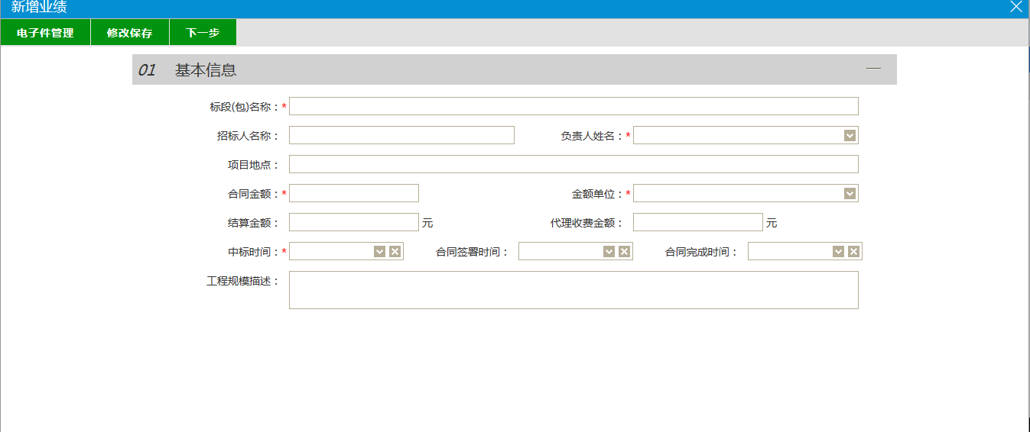
并填写描述
填写信息，如果填写了获奖信息，那么将在后面的“企业获奖”中产生1条记录；
点‘修改保存’按钮，状态为“编辑中”，可以继续修改，并可以删除。
点‘下一步’按钮后，再点‘提交审核’按钮，即可自动审核通过，状态变成“审核通过”。
若状态为“审核不通过”，会员可以修改后再提交，或直接删除。
- 删除操作
只在单位自行增加的业绩模块中，“编辑中”和“审核不通过”模块有删除按钮。
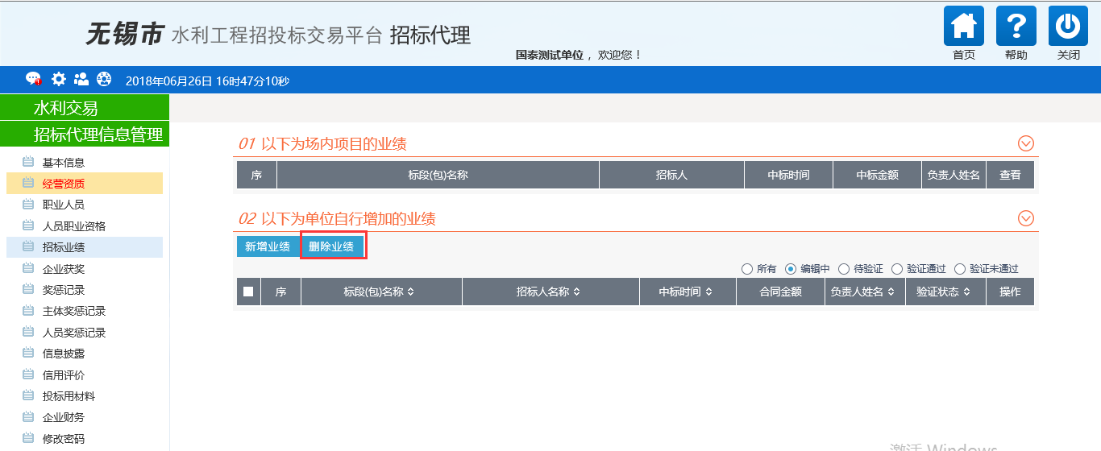

企业获奖
此处维护本单位的获奖信息。
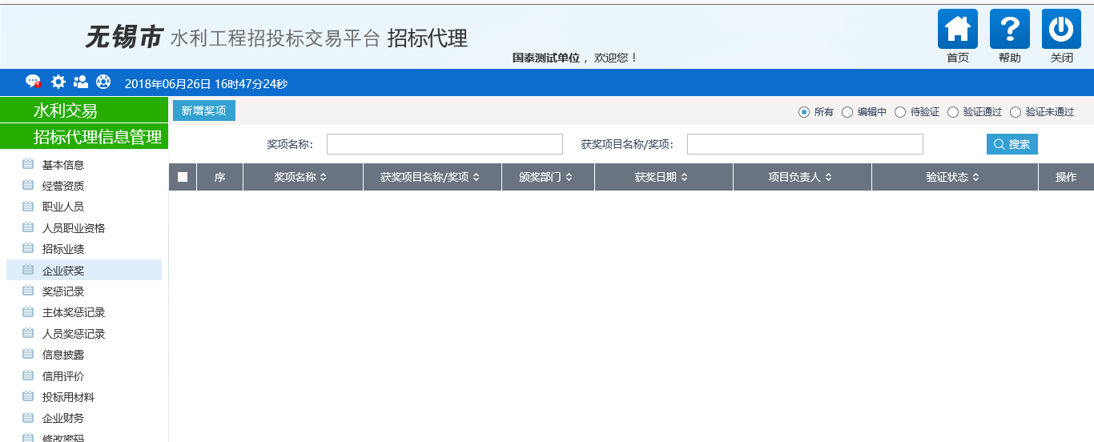
点‘新增奖项’，页面如下：
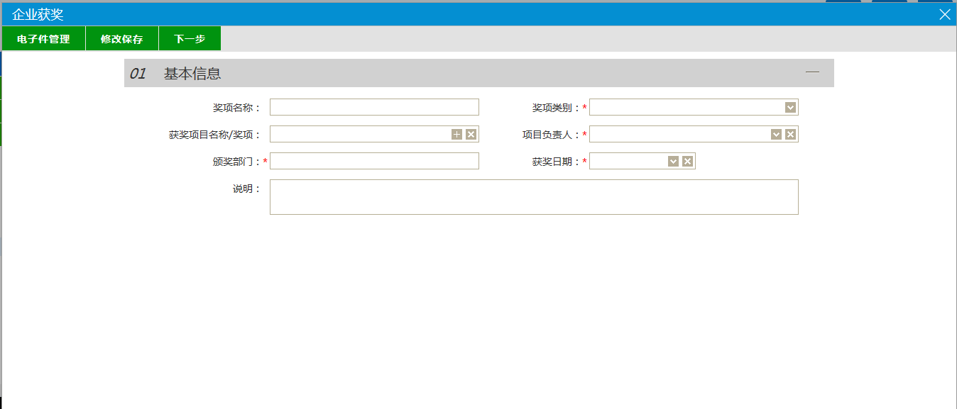
点‘修改保存’按钮，状态为“编辑中”，可以继续修改，并可以删除。
点‘下一步’按钮后，再点‘提交审核’按钮，即可自动审核通过，状态变成“审核通过”。
若状态为“审核不通过”，会员可以修改后再提交，或直接删除。
- 删除操作
只在 “编辑中”和“审核不通过”状态中有删除按钮。在前面勾选一个或多个数据，然后点‘删除奖项’按钮。

投标用材料
此页面中显示了该单位的投标用材料。
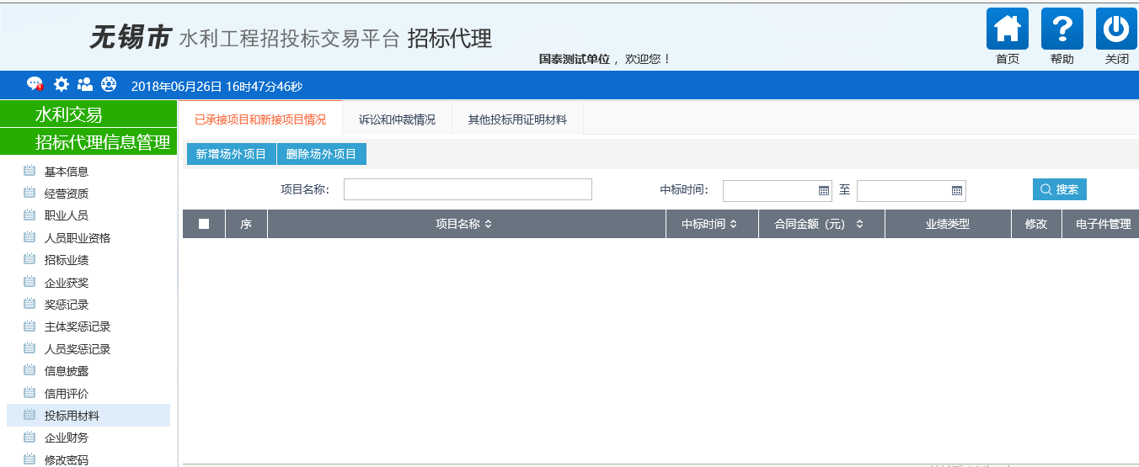
在职业人员其他材料中点‘’按钮，页面如下，可对职业人员理的扫描件信息进行管理。
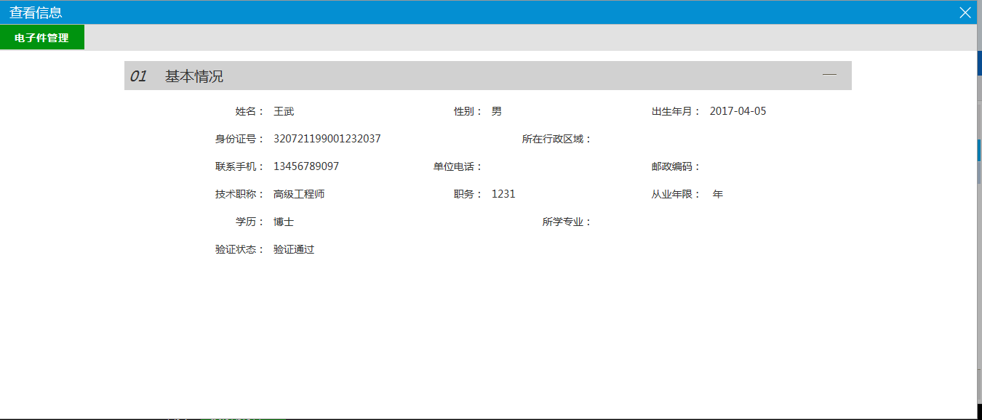
- 在已被承建的项目和新接项目情况列表中，显示了该单位的在建项目情况。
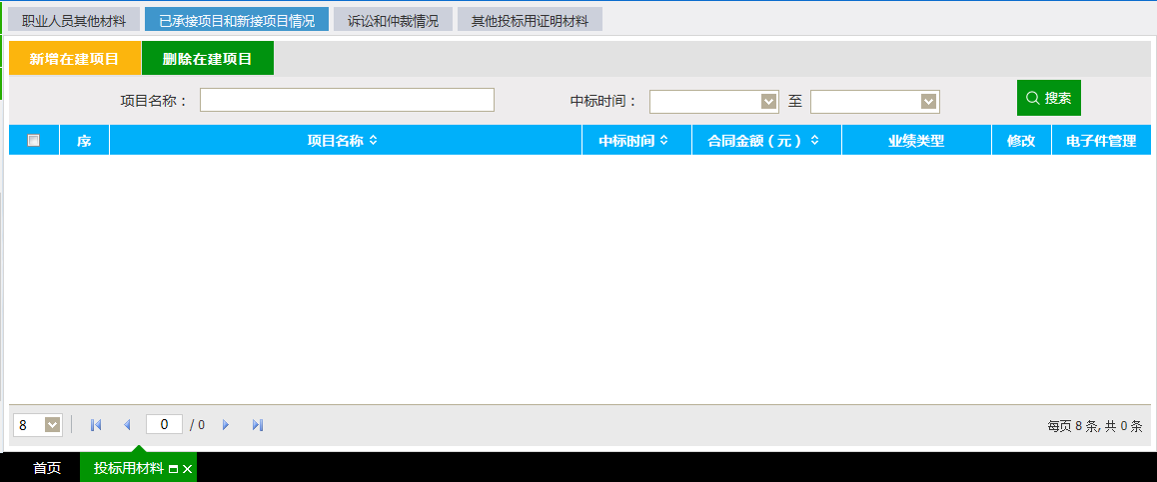
点，页面如下图所示。
注：新增和作废不需经过中心审核。直接操作即可。
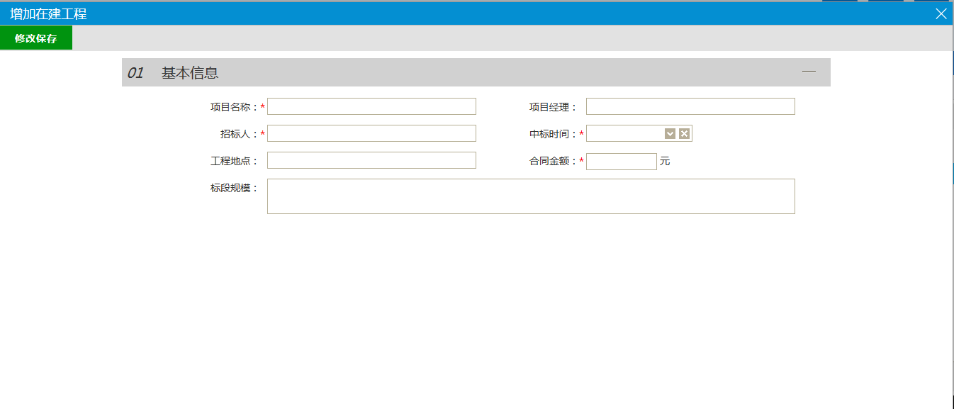

诉讼和仲裁情况、其他投标用材料页面中也只需直接新增和删除即可。

企业财务
该页面中，列出了企业的财务记录。
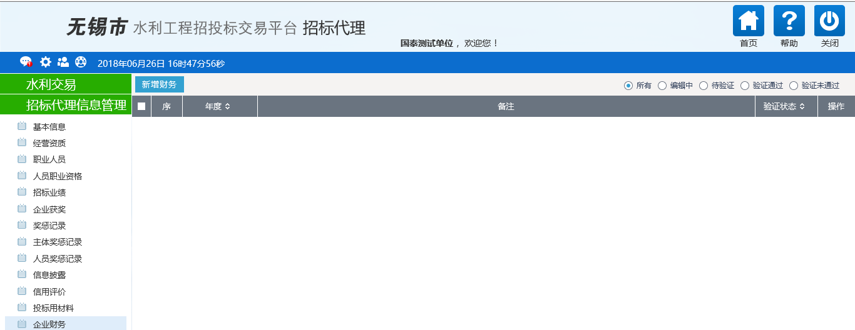
点击‘新增财务’按钮，如下图：
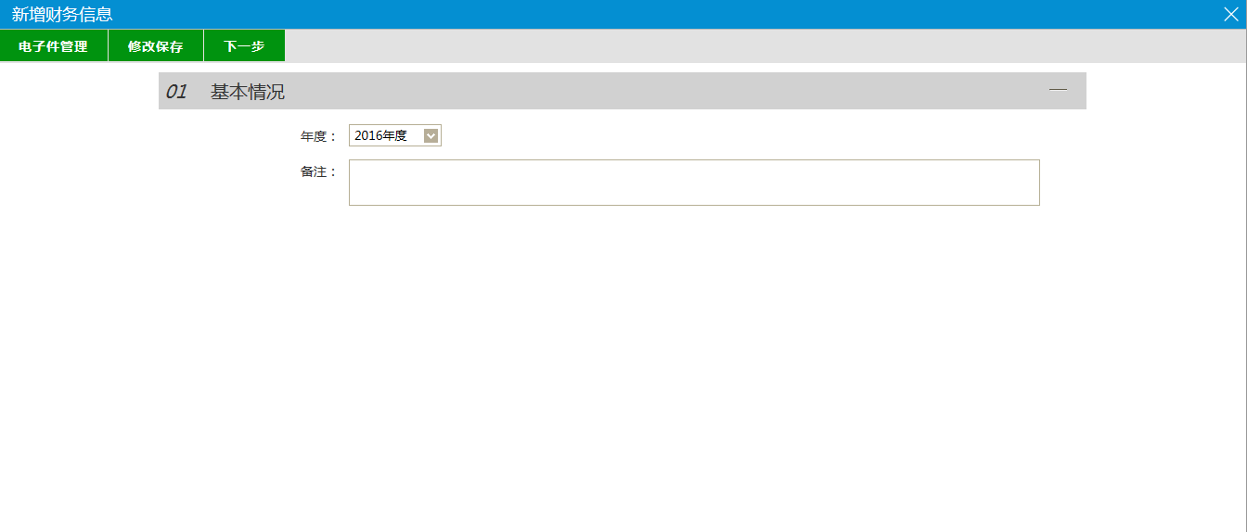
点‘修改保存’按钮，状态为“编辑中”，可以继续修改，并可以删除。
点‘下一步’按钮后，再点‘提交审核’按钮，即可自动审核通过，状态变成“审核通过”。
中心若状态为“审核不通过”，会员可以修改后再提交，或直接删除。
- 删除操作
只在 “编辑中”和“审核不通过”状态中有删除按钮。在前面勾选一个或多个数据，然后点‘删除财务’按钮。

修改密码
填写原密码及新密码后点击后即可成功完成对密码的修改操作
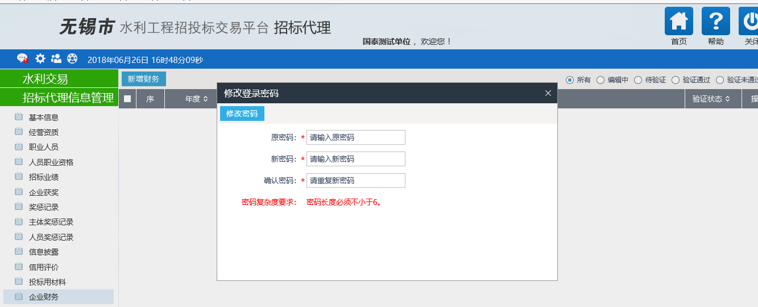

招标人
招标单位维护本单位的基本信息，完成企业信息库入库操作。

基本信息
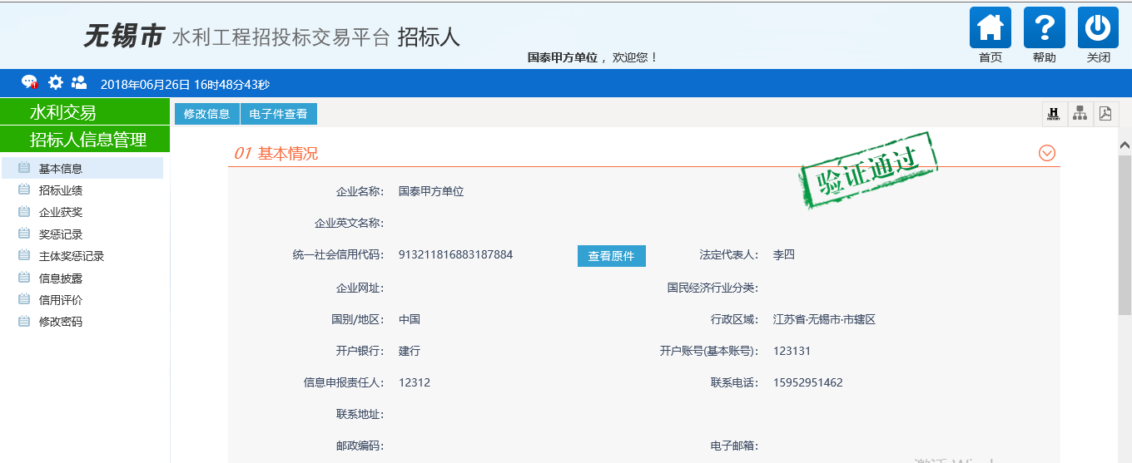
点，可以查看各种扫描件。
点，可以修改单位的基本信息。
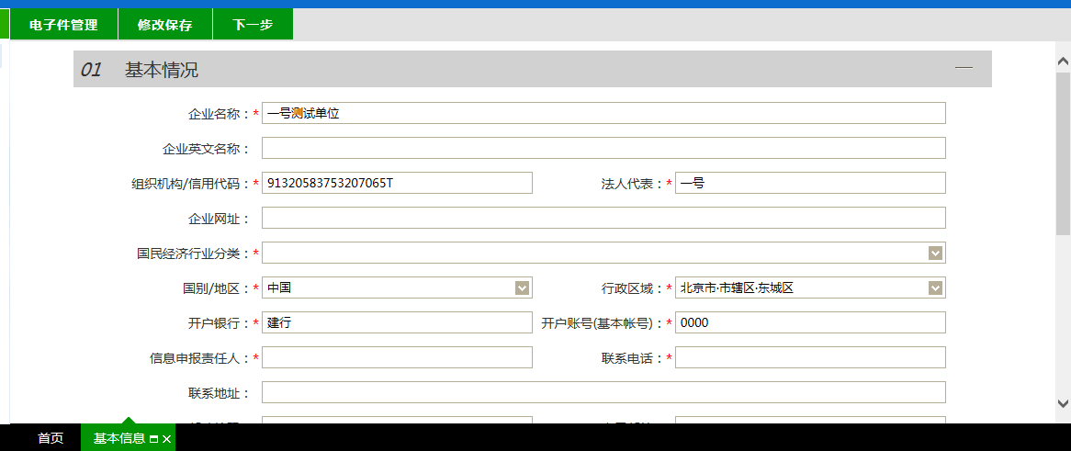
其中带（*）为必填项。
点，可以上传各种扫描件。
信息填写完成后，如果点，暂不提交审核，可以继续修改信息，状态为“编辑中”。
如果点后，再点，即可自动审核通过，状态变成“审核通过”。
注意：单位的基本信息是可以多次修改和审核的，但是如果修改的信息未提交审核，仍属于临时信息，未正式入库。

修改密码
填写原密码及新密码后点击后即可成功完成对密码的修改操作
